附件：

2020年毕业设计（论文）学生查重流程及注意事项

一、自检操作流程：
- 登录：http://vpcs.cqvip.com/organ/lib/ndkj/，进入维普论文检测系统：
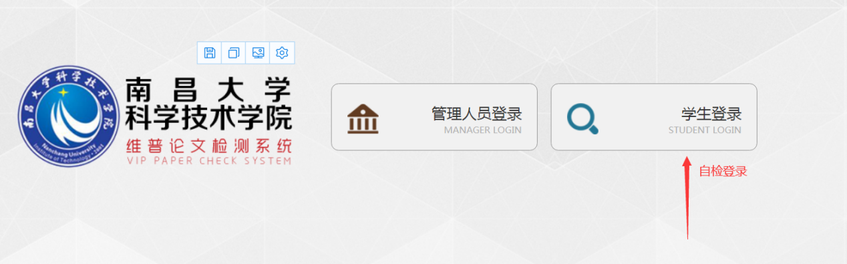

- 初次登录点击右下角“免费注册”，学号和姓名已经导入系统（务必输入正确才能注册匹配成功），凭手机获取验证码，每个名字仅能注册一次，请勿盗用他人信息；

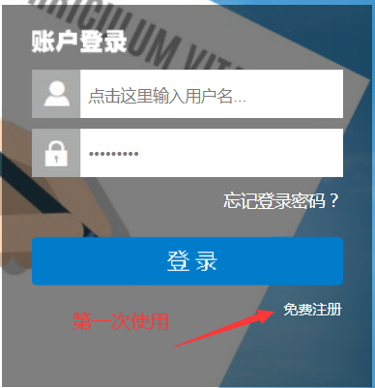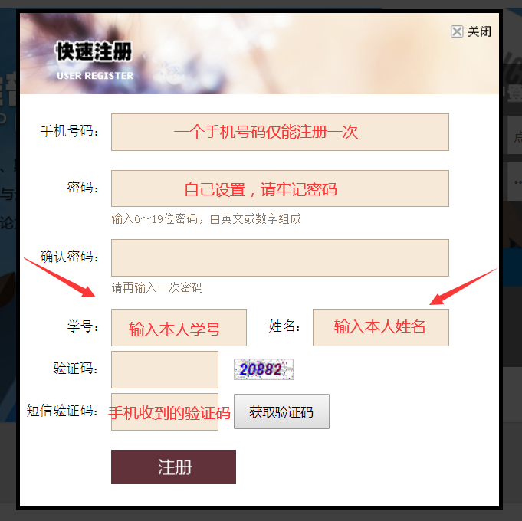

- 第二次起无需再注册，可直接凭手机号和设定的密码登录，请牢记密码！
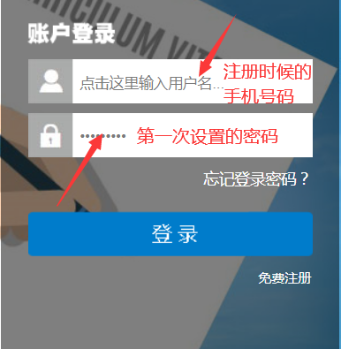

- 选择大学生版

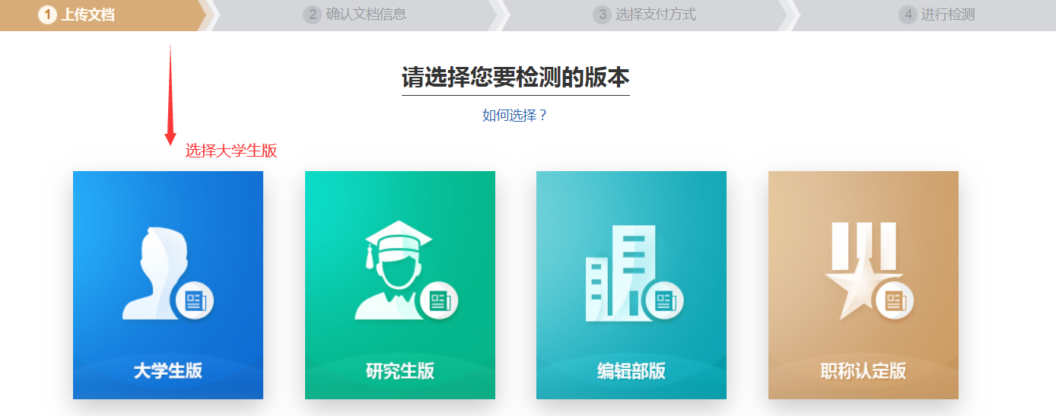

5、填写题目、作者、选择检测文档
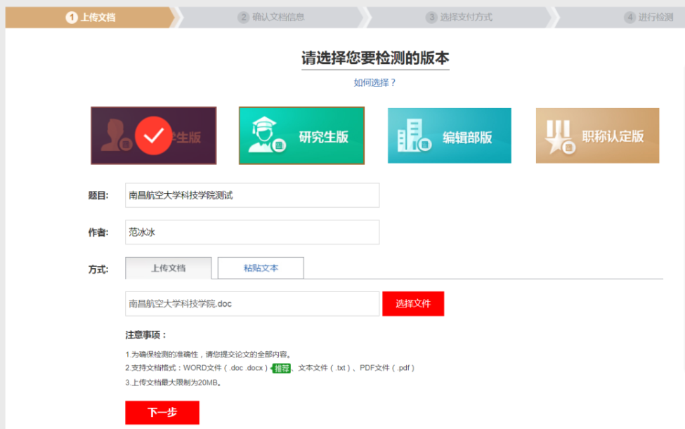

6、勾选免费检测

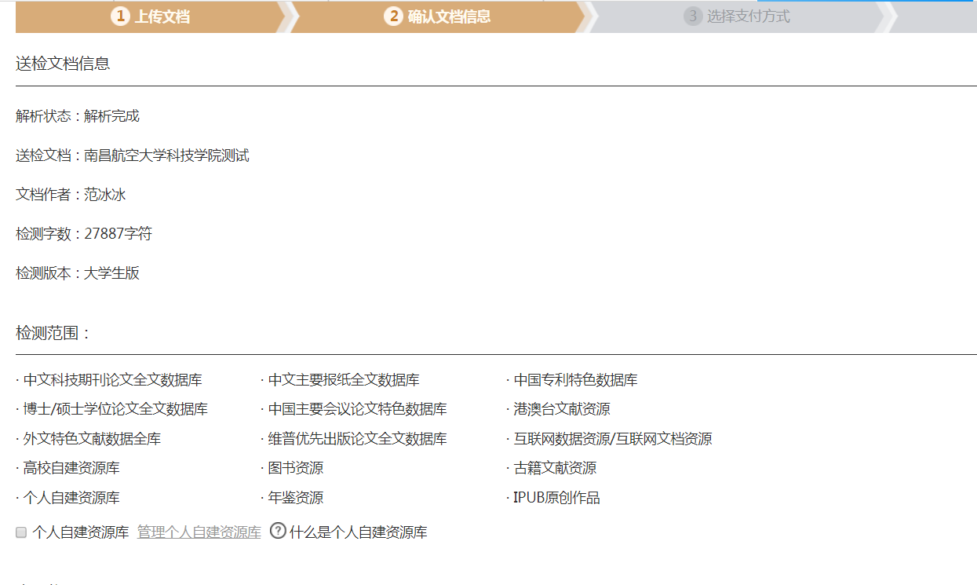

- 等待出结果
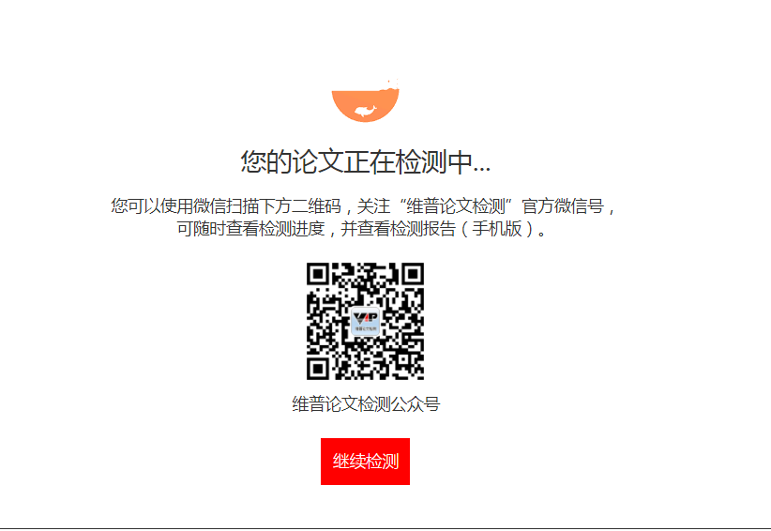

- 检测高峰期需等候15分钟左右，平时2-5分钟出结果

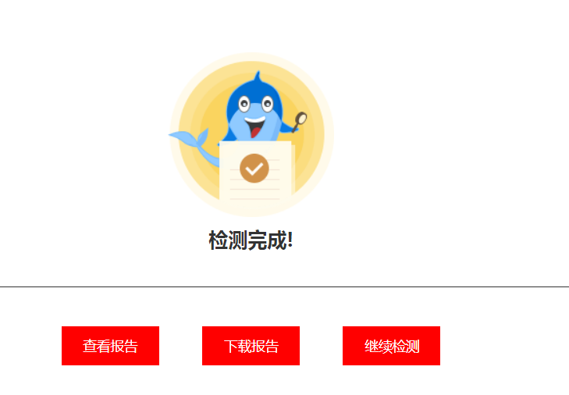
二、查看报告，报告形式有5种，按需点开，都可下载；

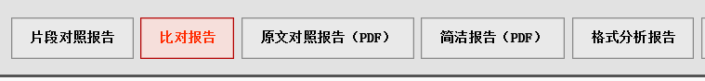
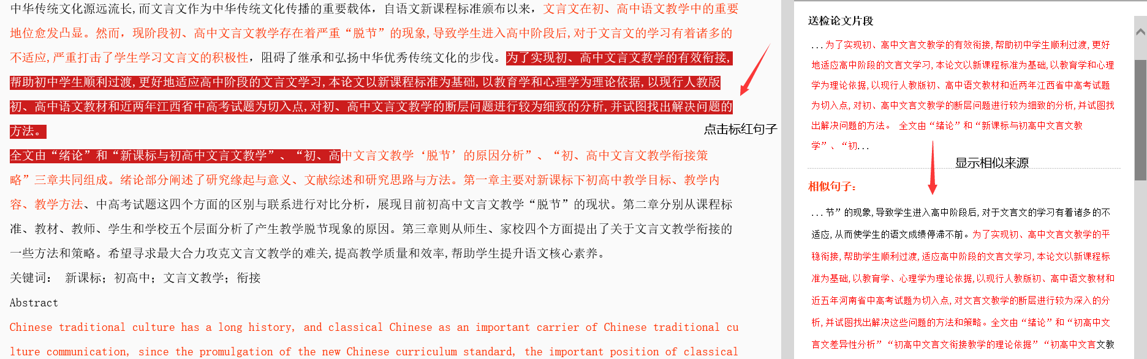

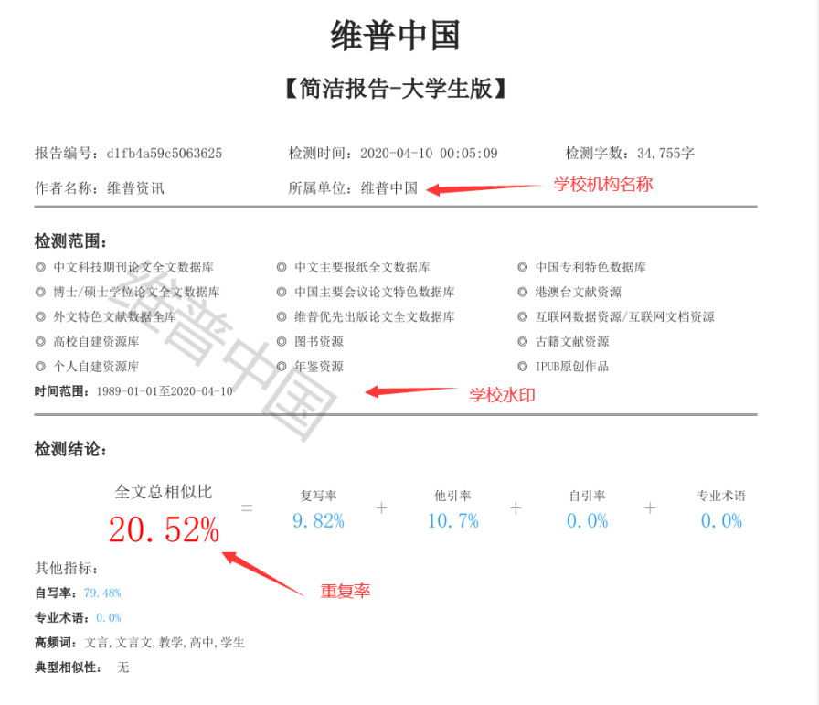

注意事项：
- 每个学生可以用自己的账号查一次，请定稿后再查重避免产生不必要费用。
- 任何盗用他人账号行为，均有记录查询；
- 毕业设计查重只是一种辅助检测手段，自己动手写论文，不抄袭他人作品才是避免雷同的最好方式；
- 疫情间维普获取免费文献地址：qikan.cqvip.com;
- 唯一服务指导群：
